

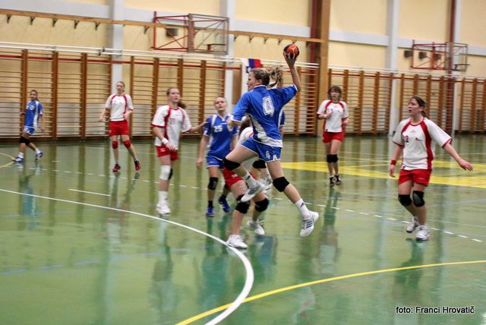

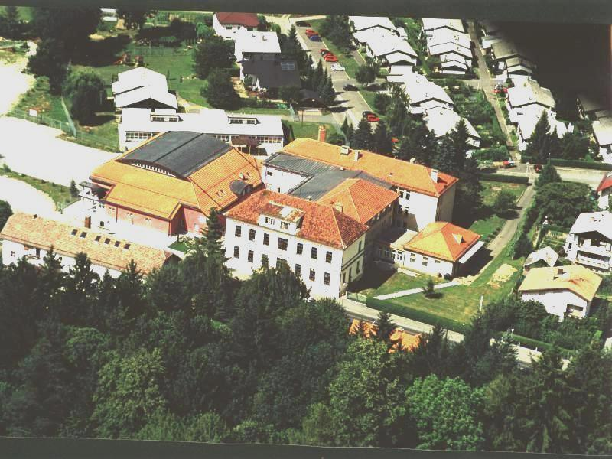

TOREK, 18. 11. 2014 (občinsko predtekmovanje – dečki 1.skupina)
SREDA, 19. 11. 2014 (obmaribor – dečki)
ČETRTEK, 20. 11. 2014 (občinsko predtekmovanje – dečki 2.skupina, občinsko finale - dečki)
PONEDELJEK, 24.11.2014 (občinsko – deklice, obmaribor - deklice)
SREDA, 26.11. 2014 (področno deklice,dečki)

OSNOVNA ŠOLA
RADA ROBIČA
L I M B U Š

ORGANIZACIJA OBČINSKEGA, OBMARIBORSKEGA IN PODROČNEGA PRVENSTVA

V ROKOMETU ZA STAREJŠE DEČKE IN DEKLICE

DATUM: | TOREK, 18. 11. 2014 (občinsko predtekmovanje – dečki 1.skupina)  SREDA, 19. 11. 2014 (obmaribor – dečki)  ČETRTEK, 20. 11. 2014 (občinsko predtekmovanje – dečki 2.skupina, občinsko finale - dečki)  PONEDELJEK, 24.11.2014 (občinsko – deklice, obmaribor - deklice)  SREDA, 26.11. 2014 (področno deklice,dečki)
KRAJ: | LIMBUŠ
PROSTOR: | TELOVADNICA OSNOVNE ŠOLE RADA ROBIČA LIMBUŠ
ORGANIZATOR: | ŠRD ZVEZDICA
IZVAJALEC: | OŠ RADA ROBIČA LIMBUŠ
BILTEN: | IZTOK NIPIČ
SODNIKI: | DELEGIRA ŠRD ZVEZDICA
VODJA TEKMOVANJA: | IZTOK NIPIČ
ŠTEVILO PRIJAVLJENIH EKIP: | 20

PRIJAVLJENE EKIPE ZA OBČINSKO IN PODROČNO PRVENSTVO OSNOVNIH ŠOL V ROKOMETU ZA ST. DEČKE IN DEKLICE

(ŠOL.LETO 2014/2015)

OSNOVNE ŠOLE V MARIBORU

DEČKI | DEKLICE
- OŠ TABOR I  - OŠ JANKA PADEŽNIKA  - OŠ LEONA ŠTUKLJA  - OŠ BORCEV ZA SEV. MEJO  - OŠ LUDVIKA PLIBERŠKA  - OŠ MARTINA KONŠAKA  - OŠ SLAVE KLAVORE  - OŠ RADA ROBIČA | OŠ TABOR I  - OŠ RADA ROBIČA  - OŠ BORCEV ZA S. MEJO  - OŠ LUDVIKA PLIBERŠKA

OBMARIBORSKE OSNOVNE ŠOLE

DEČKI | DEKLICE
- OŠ RAČE  - OŠ DUPLEK  - OŠ STARŠE  - OŠ FRAM  - OŠ HOČE | OŠ RAČE  - OŠ STARŠE  - OŠ DUPLEK

EKIPE NA PODROČNEM PRVENSTVU

DEČKI | DEKLICE
- MARIBOR I  - MARIBOR II  - OBMARIBOR I  - OBMARIBOR II | - MARIBOR I  - MARIBOR II  - OBMARIBOR I  OBMARIBOR II

NAVODILA VODJEM EKIP!

- Vodja ekipe mora pred tekmo predložiti zapisnikarju prijavo tekmovalcev - obrazec 2 in 2a (šport mladih - informator).
- Vodja, ki tega obrazca ne bo predložil, se tekmovanja ne bo smel udeležiti.
- Prijavni obrazec mora biti potrjen z žigom šole in podpisom ravnatelja.
- Učenci in učitelji oz. vodje ekip se morajo preobuti v dvoranske športne copate.
- Igra se po pravilih Rokometne zveze Slovenije.
- Čas igranja je 2 x 10 minut.
- Prosimo vse udeležence, da v garderobah poskrbijo za red in čistočo.
- Morebitne namerne poškodbe vam bomo zaračunali.
- Udeleženci prvenstva sodelujejo na lastno odgovornost!

OBČINSKO PRVENSTVO V ROKOMETU ZA ST. DEČKE PREDTEKMOVANJE

(Torek, 18. 11. 2014)
1. SKUPINA:

12.00 R. ROBIČ : L. PLIBERŠEK
12.30 S. KLAVORA : BORCI
13.00 R. ROBIČ : S. KLAVORA
13.30 L. PLIBERŠEK : BORCI
14.00 R. ROBIČ : BORCI
14.30 L. PLIBERŠEK : S.KLAVORA

 | R. ROBIČ | L. PLIBERŠ | S.  KLAVORA | BORCI | GOLI | TOČKE | MESTO
R.ROBIČ
L. PLIBERŠEK
S. KLAVORA
BORCI

ZMAGOVALEC SKUPINE IGRA ZA 1. IN 2. MESTO OBČ. PRVENSTVA,
DRUGOUVRŠČENI V SKUPINI IGRA ZA 3. IN 4. MESTO OBČ. PRVENSTVA!

PRVENSTVO OBMARIB. OSNOVNIH ŠOL V ROKOMETU ZA ST. DEČKE
(Sreda, 19. 11. 2014)

12.00 STARŠE : HOČE
12.30 RAČE : FRAM
13.00 DUPLEK : STARŠE
13.30 HOČE : RAČE
14.00 FRAM : DUPLEK
14.30 STARŠE : RAČE
15.00 HOČE : FRAM
15.30 RAČE : DUPLEK
16.00 STARŠE : FRAM
16.30 HOČE : DUPLEK

 | STARŠE | HOČE | RAČE | FRAM | DUPLEK | GOLI | TOČKE | MESTO
STARŠE
HOČE
RAČE
FRAM
DUPLEK

PRVO IN DRUGOUVRŠČENA EKIPA SE UVRSTITA NA PODROČNO PRVENSTVO!

OBČINSKO PRVENSTVO V ROKOMETU ZA ST. DEČKE PREDTEKMOVANJE

(Četrtek, 20. 11. 2014)

2. SKUPINA:

12.00 TABOR I : M. KONŠAK
12.30 ŠTUKELJ : PADEŽNIK
13.00 TABOR I : ŠTUKELJ
13.30 M. KONŠAK : PADEŽNIK
14.00 TABOR I : PADEŽNIK
14.30 M. KONŠAK : ŠTUKELJ

 | TABOR I | M. KONŠAK | L.  ŠTUKELJ | J. PADEŽNIK | GOLI | TOČKE | MESTO
TABOR I
M. KONŠAK
L. ŠTUKELJ
J. PADEŽNIK

ZMAGOVALEC SKUPINE IGRA ZA 1. IN 2. MESTO OBČ. PRVENSTVA,
DRUGOUVRŠČENI V SKUPINI IGRA ZA 3. IN 4. MESTO OBČ. PRVENSTVA!

OBČINSKO FINALE DEČKI
(Četrtek, 20.11.2014)

TEKMA ZA 3. IN 4. MESTO:
15.00 DRUGOUVRŠČENI IZ 1. SKUPINE : DRUGOUVRŠČENI IZ 2. SKUPINE

TEKMA ZA 1. IN 2. MESTO:
15.30 PRVOUVRŠČENI IZ 1. SKUPINE : PRVOUVRŠČENI IZ 2. SKUPINE

PRVA IN DRUGA EKIPA SE UVRSTITA NA PODROČNO PRVENSTVO!

OBČINSKO PRVENSTVO V ROKOMETU ZA ST. DEKLICE

(Ponedeljek, 24. 11. 2014)

12.00 R. ROBIČ : L. PLIBERŠEK
12.30 TABOR I : BORCI
13.00 R. ROBIČ : TABOR I
13.30 L. PLIBERŠEK : BORCI
14.00 R. ROBIČ : BORCI
14.30 L. PLIBERŠEK : TABOR I

 | R. ROBIČ | L. PLIBERŠ | TABOR I | BORCI | GOLI | TOČKE | MESTO
R. ROBIČ
L. PLIBERŠEK
TABOR I
BORCI

PRVO IN DRUGOUVRŠČENA EKIPA SE UVRSTITA NA PODROČNO PRVENSTVO!

PRVENSTVO OBMARIB. OSNOVNIH ŠOL V ROKOMETU ZA ST. DEKLICE
(Ponedeljek, 24. 11. 2014)

15.00 STARŠE : DUPLEK
15.30 DUPLEK : RAČE
16.00 STARŠE : RAČE

 | STARŠE | DUPLEK | RAČE | GOLI | TOČKE | MESTO
STARŠE
DUPLEK
RAČE

PRVO IN DRUGOUVRŠČENA EKIPA SE UVRSTITA NA PODROČNO PRVENSTVO!

PODROČNO PRVENSTVO MARIBORA V ROKOMETU
ZA ST. DEKLICE IN DEČKE

(Sreda, 26. 11. 2014)

DEKLICE:

12.00 | MARIBOR I : OBMARIBOR II
12.30 | OBMARIBOR I : MARIBOR II
13.00 | poraženec 1. tekme : poraženec 2. tekme
13.30 | zmagovalec 1. tekme : zmagovalec 2. tekme
VRSTNI RED:

Prvi dve ekipi se uvrstita v ¼ finale DP!

DEČKI:

14.00 | MARIBOR I : OBMARIBOR II
14.30 | OBMARIBOR I : MARIBOR II
15.00 | poraženec 1. tekme : poraženec 2. tekme
15.30 | zmagovalec 1. tekme : zmagovalec 2. tekme

VRSTNI RED:

Prvi dve ekipi se uvrstita v¼ finale DP

